**bitcrazeArd**

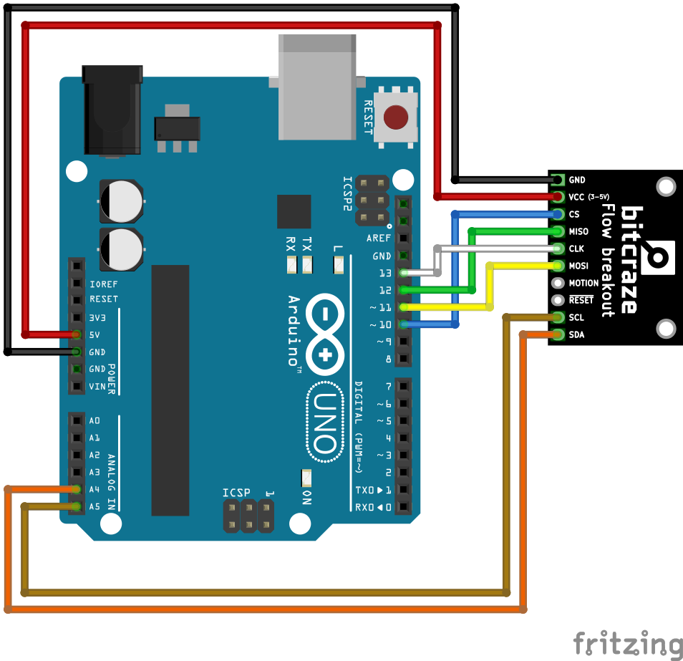

**תיאור המחלקה:**

המחלקה שעוטפת את את רכיב הbitcraze ברמת הארדואינו, מספקת ממשק לתקשורת בין המחשב לארדויאנו.

**פונקציות הממשק:**

bool setup() ;

**תיאור הפונקציה:**

הפונקציה מתחברת אל רכיב הoptic sensor

**פרמטרים:**

ללא

**ערך החזרה:**

True במידה וההתחברות מצליחה.

void bitcraze::sendData()

**תיאור הפונקציה:**

הפונקציה שולחת מידע דרך הסריאל אל המחשב

**פרמטרים:**

ללא

**ערך החזרה:**

ללא

Flow bitcraze::getData() {

**תיאור הפונקציה:**

הפונקציה מבקשת מרכיב הoptic sensor מידע ומחזירה אותו בצורת הstruct : Flow

**פרמטרים:**

ללא

**ערך החזרה:**

FLOW מכיל :dx,dy,range

void bitcraze::stopstreaming()

**תיאור הפונקציה:**

הפונקציה מפסיקה את השליחה של מידע מהסיראל אל המחשב

**פרמטרים:**

ללא

**ערך החזרה:**

ללא